Parcial de practica 2 — Empresa de telefonia movil
Patrones: Strategy + Composite · (practica)

Enunciado
Ej. 1 (Strategy). Una empresa de telefonia administra lineas (numero, titular, categoria de cliente, minutos consumidos). Cada linea tiene un plan de facturacion cambiable en runtime; permitir agregar nuevos.
- Plan Prepago: sin cargo fijo. $8 por minuto.
- Plan Pospago por Tramos: cargo fijo $2000; primeros 500 min incluidos, cada minuto que exceda 500 se cobra $5.
Descuento por fidelidad (interfaz externa, usar sin implementar): float obtenerDescuento(CategoriaCliente categoria). Costo final de la linea = bruto del plan, con el descuento aplicado.
Ej. 2 (Composite). Agrupar lineas en Cuentas Corporativas que contienen lineas y/o sub-cuentas; cada cuenta tiene nombre. Calcular costo y minutos de forma homogenea: Linea: minutos = consumidos, costo = Ej1. Cuenta: minutos = suma; costo = suma de sus elementos + cargo fijo administrativo propio + 2% de recargo sobre la suma.

Actividad 1 — Diagrama de clases UML (integrado)
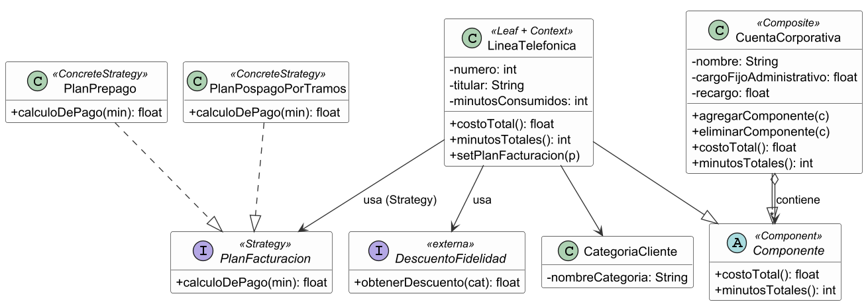

Actividad 2 — Patrones y roles (segun Gamma et al.)
Clase | Rol
PlanFacturacion | Strategy (interfaz del algoritmo intercambiable)
PlanPrepago, PlanPospagoPorTramos | ConcreteStrategy
LineaTelefonica | Context (del Strategy) + Leaf (hoja del Composite)
Componente | Component (tipo comun)
CuentaCorporativa | Composite (contiene una lista de Componentes)
DescuentoFidelidad | Interfaz externa colaboradora (no se implementa)

Actividades 3 y 4 — Codigo Java completo (con ejemplo de instanciacion)
import java.util.ArrayList;
import java.util.List;

// ===================== EJERCICIO 1 - PATRON STRATEGY ========================

// Rol: STRATEGY (la interfaz del algoritmo intercambiable).
// Define QUE se puede pedir (calcular el pago segun los minutos), pero no COMO.
// Cada plan concreto resuelve el como a su manera. Gracias a esta interfaz, la
// linea puede tratar a todos los planes por igual y cambiarlos en runtime.
interface PlanFacturacion {
public float calculoDePago(int minutosConsumidos);
}

// Rol: CONCRETE STRATEGY. Una forma concreta de calcular el pago.
class PlanPrepago implements PlanFacturacion {
private float costoPorMinuto = 8.0f;

public float calculoDePago(int minutosConsumidos) {
return minutosConsumidos * costoPorMinuto;
}
}

// Rol: CONCRETE STRATEGY. Otra forma concreta (por tramos, con excedente).
class PlanPospagoPorTramos implements PlanFacturacion {
private float cargoFijo = 2000.0f;
private int minutosIncluidos = 500;
private float costoPorMinutoExcedente = 5.0f;

public float calculoDePago(int minutosConsumidos){
if (minutosConsumidos <= minutosIncluidos){
return cargoFijo;
}
else {
int minutosExcedidos = minutosConsumidos - minutosIncluidos;
return cargoFijo + minutosExcedidos * costoPorMinutoExcedente;
}
}
}

// Rol: CONTEXT del Strategy (tiene un PlanFacturacion y le delega el calculo;
// puede cambiarlo en runtime con setPlanFacturacion).
// Rol: LEAF del Composite (es un Componente pero NO contiene otros; es un
// elemento final del arbol). Por eso extiende Componente e implementa costoTotal
// y minutosTotales.
class LineaTelefonica extends Componente {
private int numero;
private String titular;
private CategoriaCliente categoriaCliente;
private int minutosConsumidos;
private PlanFacturacion planFacturacion; // la Strategy que tiene puesta
private DescuentoFidelidad descuentoFidelidad; // colaborador externo

public LineaTelefonica(int numero, String titular, CategoriaCliente categoriaCliente, int minutosConsumidos,
PlanFacturacion planFacturacion, DescuentoFidelidad descuentoFidelidad){
this.numero = numero;
this.titular = titular;
this.categoriaCliente = categoriaCliente;
this.minutosConsumidos = minutosConsumidos;
this.planFacturacion = planFacturacion;
this.descuentoFidelidad = descuentoFidelidad;
}
public void setPlanFacturacion(PlanFacturacion planFacturacion){
this.planFacturacion = planFacturacion; // cambio de estrategia en runtime
}
public float calculoDePago(int minutosConsumidos){
return planFacturacion.calculoDePago(minutosConsumidos); // delega en la Strategy
}
public float obtenerDescuento(CategoriaCliente categoria){
return descuentoFidelidad.obtenerDescuento(categoria); // usa el colaborador externo
}
// Metodo del Componente (Composite): el costo de una hoja es su costo final.
public float costoTotal(){
return this.calculoDePago(minutosConsumidos) * (1 - this.obtenerDescuento(categoriaCliente));
}
// Metodo del Componente (Composite): los minutos de una hoja son los que consumio.
public int minutosTotales(){
return minutosConsumidos;
}
}

// Clase auxiliar: la categoria del cliente (la usa el descuento de fidelidad).
class CategoriaCliente {
private String nombreCategoria;

public CategoriaCliente(String nombreCategoria){
this.nombreCategoria = nombreCategoria;
}
public String getNombreCategoria() {
return nombreCategoria;
}
}

// Interfaz externa (colaborador): se USA, NO se implementa. Es un servicio de
// afuera que devuelve el descuento segun la categoria del cliente.
interface DescuentoFidelidad {
public float obtenerDescuento(CategoriaCliente categoria);
}

// ===================== EJERCICIO 2 - PATRON COMPOSITE =======================

// Rol: COMPONENT (el tipo comun del Composite). NO contiene nada: solo define el
// contrato que comparten la hoja (LineaTelefonica) y el compuesto (CuentaCorporativa).
// Gracias a este tipo comun, una cuenta puede tener en su lista tanto lineas como
// otras cuentas y tratarlas igual.
abstract class Componente {
public abstract float costoTotal();
public abstract int minutosTotales();
}

// Rol: COMPOSITE. Contiene una lista de Componentes (que pueden ser lineas u otras
// cuentas). Calcula costo y minutos delegando de forma recursiva en sus hijos.
class CuentaCorporativa extends Componente {
private String nombre;
private float cargoFijoAdministrativo;
private float recargo = 0.02f; // 2% de recargo por gestion
private List<Componente> componentes = new ArrayList<Componente>();

public CuentaCorporativa(String nombre, float cargoFijoAdministrativo){
this.nombre = nombre;
this.cargoFijoAdministrativo = cargoFijoAdministrativo;
}
public void agregarComponente(Componente componente){
this.componentes.add(componente);
}
public void eliminarComponente(Componente componente){
this.componentes.remove(componente);
}
// Costo total: suma del costo de los hijos + cargo fijo + 2% sobre la suma.
public float costoTotal(){
float totalCosto = 0;
for (int i = 0; i < componentes.size(); i++){
totalCosto = totalCosto + componentes.get(i).costoTotal();
}
return totalCosto + cargoFijoAdministrativo + (totalCosto * recargo);
}
// Minutos totales: la suma de los minutos de los hijos (recursivo).
public int minutosTotales(){
int totalMinutos = 0;
for (int i = 0; i < componentes.size(); i++){
totalMinutos = totalMinutos + componentes.get(i).minutosTotales();
}
return totalMinutos;
}
}

// ============================================================================
// EJEMPLO DE USO (main) - NO MODIFICAR
// ============================================================================
class Demo {
public static void main(String[] args) {
CategoriaCliente categoria1 = new CategoriaCliente("categoria1");
DescuentoFidelidad fidelidad = (cat) -> 0.0f;
LineaTelefonica T1 = new LineaTelefonica(1161576655, "Juan Perez", categoria1, 600, new PlanPospagoPorTramos(),fidelidad);
LineaTelefonica T2 = new LineaTelefonica(1166676655, "Colapinto", categoria1, 500, new PlanPospagoPorTramos(), fidelidad);
LineaTelefonica T3 = new LineaTelefonica(1161576000, "Checo Perez", categoria1, 600, new PlanPrepago(),fidelidad);

CuentaCorporativa cuenta1 = new CuentaCorporativa("Cuenta 1", 1000.0f);
CuentaCorporativa cuenta2 = new CuentaCorporativa("Cuenta 2", 500.0f);

cuenta1.agregarComponente(T1);
cuenta2.agregarComponente(T2);
cuenta2.agregarComponente(T3);
cuenta1.agregarComponente(cuenta2);

float consumoTotalCuenta1 = cuenta1.minutosTotales();
float costoTotalCuenta1 = cuenta1.costoTotal();
float consumoTotalCuenta2 = cuenta2.minutosTotales();
float costoTotalCuenta2 = cuenta2.costoTotal();

System.out.println("Consumo total: " + cuenta1.minutosTotales());
System.out.println("Costo total: " + cuenta1.costoTotal());
}
}

